**Prompt para gerar nome do Podcast no ChatgPT:**

Você é um roteirista de podcast, e vamos criar um podcast de vida saudável focado em atividade física, e eu gostaria de uma ajuda sua para criar cinco sugestões de nomes criativos para um podcast feito por pessoas que praticam atividades físicas diariamente. Então, imagina que são atletas e que tenham um trocadilho com nomes relacionados à prática de atividade física.

[Regras]

o nome deve ser enxuto

Um nome e um subtítulo

Não utilizar palavras em inglês

**Nome escolhido:** “MovimentaCast - Para quem vive e respira movimento”

**Prompt para gerar capa do Podcast no Leonardo.Ai:**

Mulher jovem podcaster de cabelo castanho com roupa de corrida (legging, tenis e blusa), sorrindo, ao lado de um microfone, em uma pista de corrida em um dia ensolarado. Quero uma luz complexa com cores de fundo, cores cinemáticas, uma iluminação global, ultra realismo, filtros realistas de cores reais, que a foto seja  
parecida com fotos processadas em 16K, cinemáticas, fotorrealistas, hiperrealista.

Brown-haired young podcaster woman in running clothes (leggings, sneakers and blouse), smiling, next to a microphone, on a running track on a sunny day. I want a complex light with background colors, cinematic colors, lighting Overall, ultra realism, realistic filters of real colors, that the photo is similar to photos processed in 16K, cinematic, photorealistic, hyperrealistic.

**Imagem escolhida:**

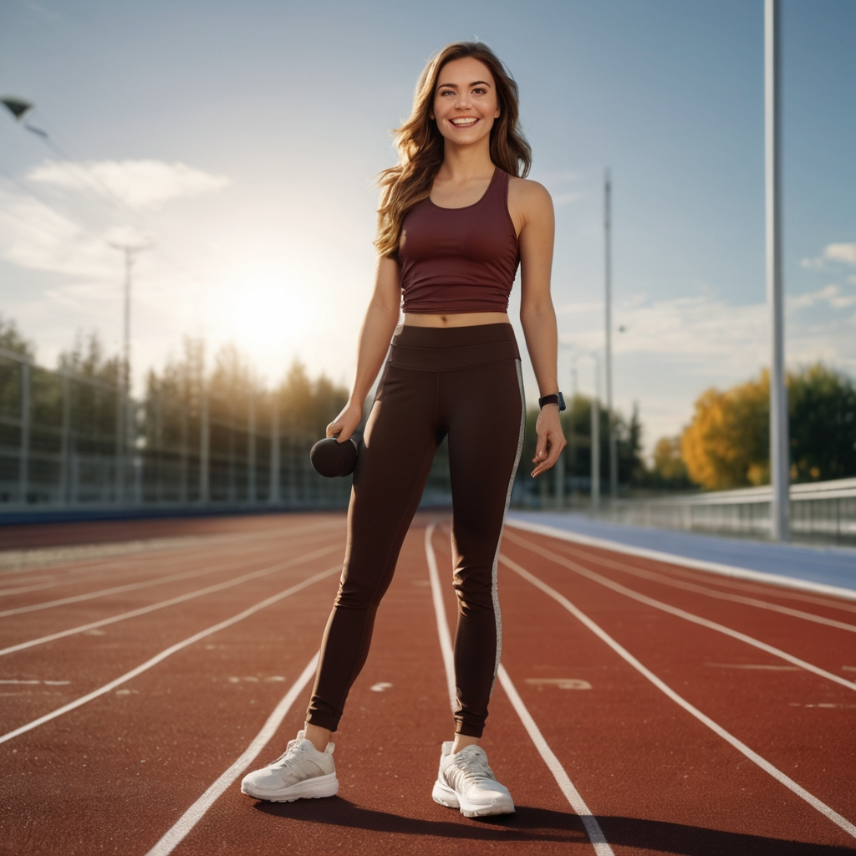

**Prompt para gerar um episódio do Podcast no ChatGPT**

Você é o roteirista de podcast "MovimentaCast - Para quem vive e respira movimento", um podcast sobre vida saudável focado em atividade física, e eu gostaria de uma ajuda sua para criar o roteiro de um episódio com as seguintes regras. Seu nome é Mari Cavalcanti. Fale informalmente no estilo de apresentação da apresentadora Fernanda Gentil.

[Regras]

Ao iniciar se apresente, fale o nome do podcast e faça uma saudação aos ouvintes

Fale brevemente sobre a importância da prática de exercícios físicos para a saúde

Informe sobre a importância de consultar um médico antes de iniciar a prática de atividades

Diga que o próximo episódio falaremos sobre alimentação

Agradeça e se despeça

**Roteiro gerado:**

**Roteiro Episódio 1: A Importância da Atividade Física**

**(Abertura)**

Oi, gente! Sejam muito bem-vindos ao *MovimentaCast - Para quem vive e respira movimento*! Eu sou a Mari Cavalcanti e estou aqui para bater um papo gostoso com vocês sobre qualidade de vida, bem-estar e, claro, muito movimento!

Se você está ouvindo esse podcast, já sei que está buscando dar aquele UP na sua rotina e, olha, você está no lugar certo!

**(Tema Principal: A Importância da Atividade Física)**

Agora me diz, você já se mexeu hoje? Se a resposta for sim, parabéns! Se ainda não, calma que ainda dá tempo. A gente já sabe que praticar atividade física faz bem, mas você sabe o quanto isso é essencial para a sua saúde? Exercícios ajudam a fortalecer os músculos, melhoram a circulação, reduzem o estresse e até dão aquele boost na autoestima! Sem falar na prevenção de doenças, como diabetes, hipertensão e até problemas cardiovasculares. Ou seja, só vantagens!

**(Consulta Médica Antes de Iniciar)**

Mas, antes de sair por aí correndo uma maratona ou levantando peso na academia, um aviso importante: sempre procure um médico antes de iniciar qualquer atividade física, beleza? Cada corpo é único, e ter um aval profissional garante que você vai treinar de forma segura e sem sustos.

**(Próximo Episódio: Alimentação Saudável)**

E olha, no próximo episódio, a gente vai falar de outro assunto que anda de mãos dadas com os exercícios: alimentação! Porque de nada adianta se mexer se o prato não acompanha o ritmo, né?

**(Encerramento)**

Então é isso, minha gente! Espero que tenham curtido esse bate-papo. Não esquece de compartilhar esse episódio com aquele amigo que está precisando de um empurrãozinho para sair do sedentarismo!

A gente se encontra no próximo *MovimentaCast*! Até lá, se cuidem, se mexam e lembrem-se: seu corpo é o seu maior patrimônio! Valeu!

**Prompt para gerar capa do episódio do Podcast no Leonardo.Ai:**

Jovem podcaster de cabelos castanhos em roupas de ginástica (leggings, tênis e blusa), pulando corda em um parque em um dia ensolarado. Eu quero uma luz complexa com cores de fundo, cores cinematográficas, iluminação. No geral, eu quero ultra realismo, eu quero filtros realistas de cores reais, que a foto é semelhante a fotos processadas em 16K, cinematográficas, fotorrealistas, hiper-realistas.

Young brown-haired podcaster in gym clothes (leggings, sneakers and blouse), jumping rope in a park on a sunny day. I want a complex light with background colors, cinematic colors, lighting. Overall, I want ultra realism, I want realistic real color filters, which the photo is similar to 16K processed photos, cinematic, photorealistic, hyper-realistic.

**Imagem escolhida:**

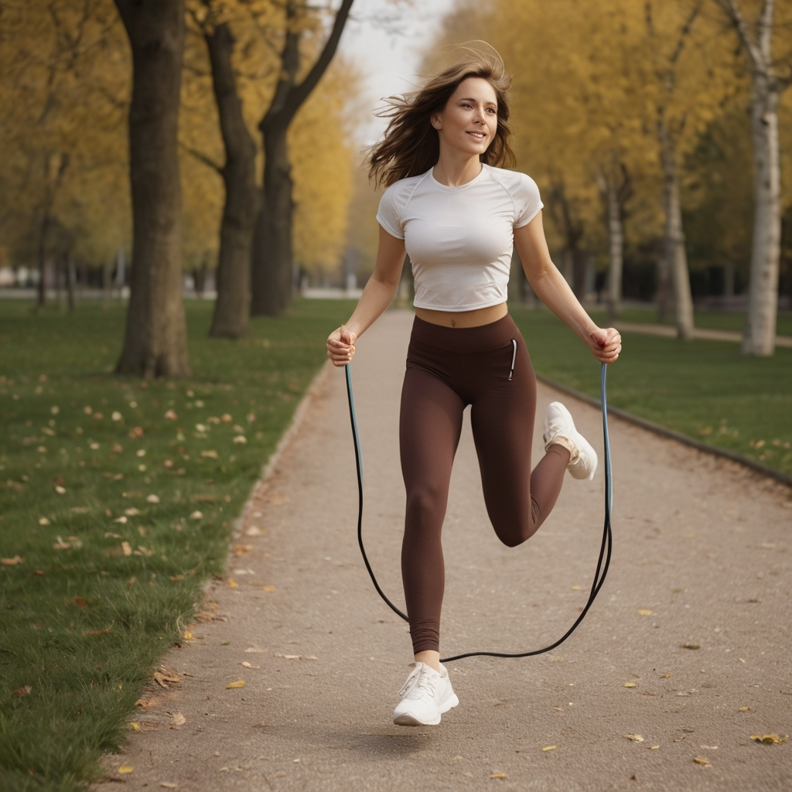

**Áudio gerado pelo Eleven Labs**